BIOLOGIJA 8A 12.5.
PONOVIMO HORMONSKA REGULACIJA
Odgovori na pitanje i objasni svoj odgovor!
UTJEČU LI HORMONI NA OPSTANAK I PREŽIVLJAVANJE OSTALIH ŽIVIH BIĆA I KAKO?

ROK 19.5.DO 17 SATI
ISPUNI TABLICU!
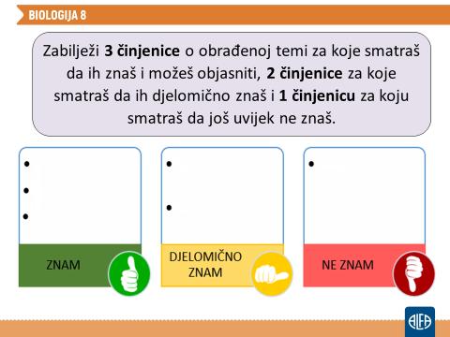
UČENIK UZ PRILAGODBU-ISPUNI TABLICU!

